Министерство науки и образования РФ
Федеральное государственное бюджетное учреждение
высшего образования
«Тверской государственный технический университет»
(ТвГТУ)
Кафедра программного обеспечения

Отчет по лабораторной работе №3
По дисциплине: «Новые технологии в РПС»
Тема: «Реализация приложения для desktop с графическим интерфейсом»
Вариант 7

Выполнил:
студент группы
М.ПИН.РИС - 26.07
Иванов А.В.

Проверила:
старший преподаватель
кафедры ПО
Крутских Е.И.

Тверь 2026

Задание
Создать приложение с графическим интерфейсом повторяющее функционал лабораторной работы 2. Необходимо создать файл main_window.py в котором будет реализован графический интерфейс вашего приложения. Здесь не должно быть реализации алгоритмов, все алгоритмы должны быть импортированы как функции или объекты из других файлов. Возможно вам потребуется выполнить рефакторинг вашего кода из лабораторной работы 2, чтобы было удобнее интегрировать его в графический интерфейс.
Обратить внимание, что ваше приложение должно содержать отдельно работу с GUI-интерфейсом и отдельно работу с функционалом.
- Приложение должно запрашивать у пользователя путь к папке исходного датасета
Пример для PySide6
folderpath = QtWidgets.QFileDialog.getExistingDirectory(self, 'Select Folder')
- Приложение должно иметь кнопку для создания файла аннотации исходного датасета. Для этого потребуется запросить у пользователя путь к файлу назначения.
- Приложение должно иметь кнопку для создания датасета с другой организацией файлов (в соответствии с пунктами лабораторной работы 2) и файла аннотации создаваемого датасета. Для этого потребуется запросить у пользователя путь к папке назначения.

Вариант
4.2. Приложение должно иметь кнопки для получения следующего экземпляра класса из датасета (изображения или отзыва). Например, если у вас датасет из кошек и собак, то должна быть кнопка "Следующая кошка" и кнопка "Следующая собака". Аналогично для отзывов. После нажатия на них должен быть получен следующий путь при помощи итератора, а затем отображена картинка или отзыв нового файла из вашего датасета в интерфейсе вашей программы. В случае варианта с текстом отображаем текст.

Ссылка на репозиторий
https://github.com/ArtyomI69/rps-new-tech

Описание проделанной работы
Разработано веб-приложение на Python с использованием библиотеки NiceGUI, состоящее из двух страниц.
Главная страница (/) — просмотр изображений зебры и гнедой лошади. Реализованы кнопки «Next zebra» и «Next bay horse», переключающие изображения через генераторы. Текущие изображения хранятся в классе State, а их отображение автоматически обновляется благодаря привязке данных (bind_source_from). Также есть кнопка перехода к форме датасета.
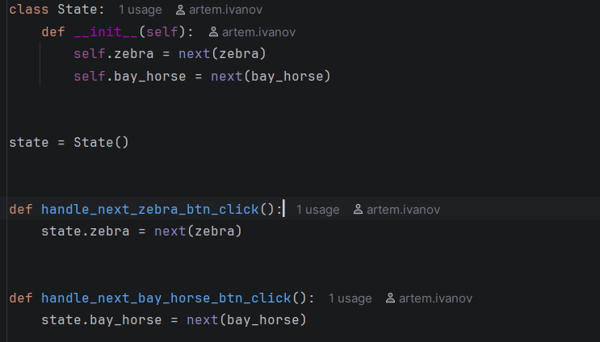
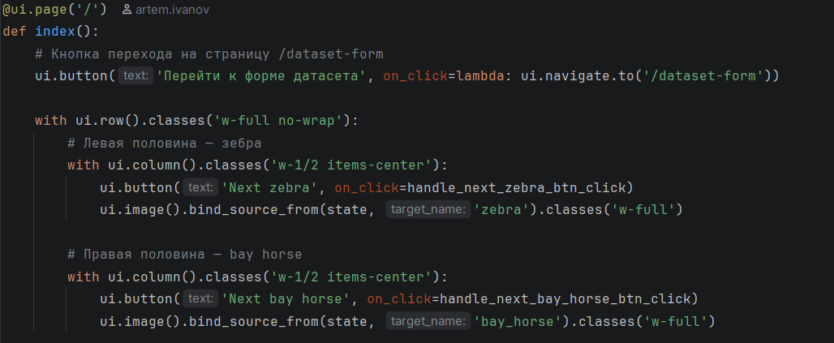
Страница формы датасета (/dataset-form) — содержит:
- кнопку возврата на главную;
- блок создания аннотации (два поля ввода + кнопка «Создать аннотацию»);
- блок перемешивания датасета (три поля ввода + кнопка «Перемешать»).
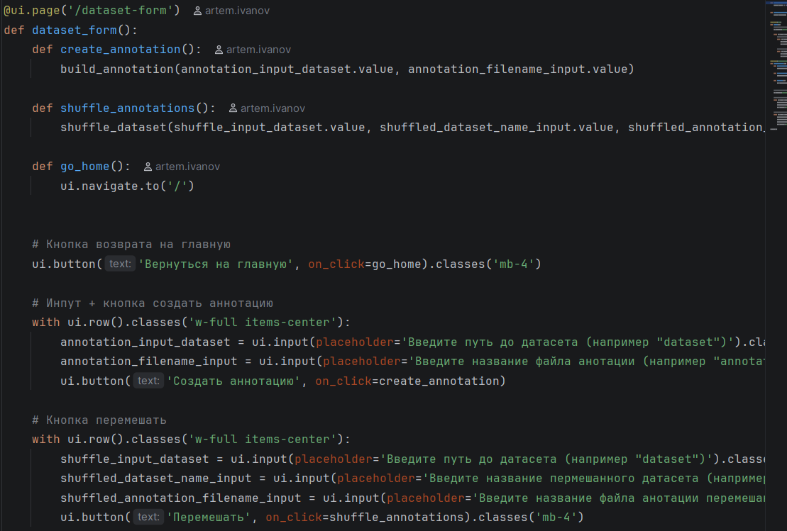
Итог: создано интерактивное приложение с навигацией между страницами, динамическим обновлением изображений и функциями обработки датасета — всё средствами одного Python-файла без отдельного HTML/JS-кода.

Краткий вывод по работе.
Разработано GUI-приложение на NiceGUI с разделением интерфейса (main_window.py) и логики (отдельные модули с импортируемыми функциями/классами). Реализованы: выбор папки исходного датасета, создание файла аннотации, создание датасета с новой организацией файлов и его аннотации, а также кнопки получения следующего экземпляра через итератор с отображением изображения или текста. Требования задания выполнены полностью.

